**MISIE**

16.04.2021

**Temat tygodnia: Chciałbym być kosmonautą**

PIĄTEK: NA NIEBIE PEŁNO GWIAZD

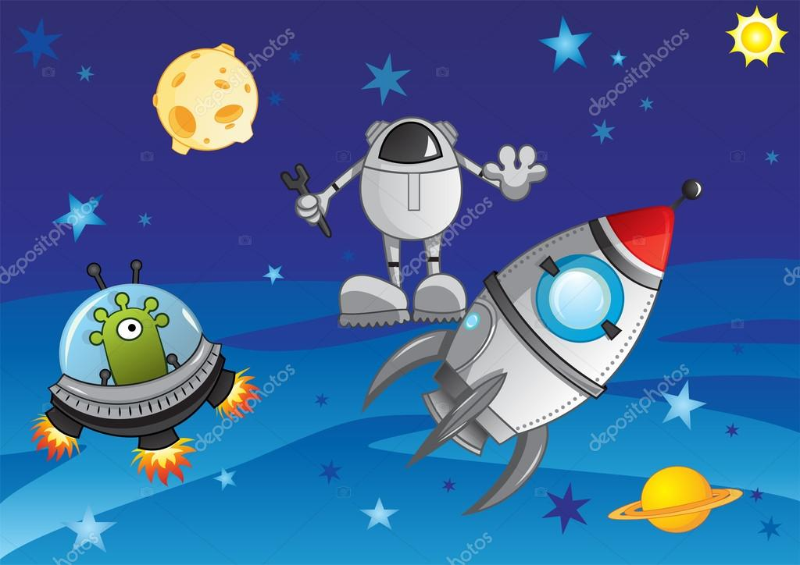

1. **Zabawy przy piosence** : Śpiewające brzdące- „Ufoludki na urlopie”

<https://www.youtube.com/watch?v=N1QVEO9D4Kw>

* Improwizacje ruchowe przy piosence.
* Swobodnie tańczą przy melodii. Podczas przerwy w muzyce zatrzymują się w dowolnych pozach.

• Rozmowa na temat piosenki.

− Jak wygląda ufoludek z piosenki?

− Jak się zachowuje ufoludek?

− Skąd mógł do nas przybyć ufoludek?

1. Powiedzcie, czym się różnią ufoludki na obrazkach. Wskażcie różnice.



1. Nauka rymowanki, ruchowa interpretacja jej treści.

*Kosmonauta idzie dróżką,*

*przytupuje jedną nóżką,*

*klaszcze w ręce raz i dwa,*

*podskakuje: hopsasa.*

*Już w rakiecie prosto siada,*

*kiwa głową na sąsiada.*

*Ster rakiety w ruch już wprawia,*

*choć to wcale nie zabawa,*

*i rakieta się unosi,*

*bo ją o to ładnie prosi.*

Rodziczachęca dziecko do naśladowania jego gestów oraz powtarzania rymowanki.

4. Zabawa klasyfikacyjna *Od najmniejszej do największej*.

Dzieci zbierają papierowe gwiazdki rozsypane przez Rodzica na stole.

* Układają je zgodnie z ich wielkością.
* Układają łańcuch z gwiazdek z zastosowaniem rytmu: mała, większa, największa, mała, większa, największa (trzy sekwencje).

1. Zabawa rozwijająca inwencję twórczą – *Niebo pełne gwiazd*.

Dziecko przykleja gwiazdki różnych rozmiarów na granatowych kartkach – tworząc

własną kompozycję – można wykorzystać te z poprzedniego zadania.

lub

Malowanie gwiazdek i księżyca farbami na żółto a potem zamalować kartkę (niebo) na niebiesko tak, aby nie zamalować gwiazdek i księżyca.

1. Zabawa ruchowa „*Zabawy kosmonauty”*

Dziecko maszeruje przy muzyce. Podczas kolejnych przerw wykonuje polecenia Rodzica, np.:

− stanie na jednej nodze,

− podskoki obunóż w miejscu,

− przeskakiwanie z nogi na nogę,

− skłony i wyprosty.

